Quy trình xử lý Rework và Sorting trên MES và BRAVO
Luồng hoạt động từ tạo lệnh đến xuất chuyển mã

1. Rework

1.1 Phạm vi và luồng tổng quát
Quy trình áp dụng cho nhóm Rework, gồm 8A Rework nội bộ và 8B Rework hàng bán bị trả lại để bán lại theo RMA.

1.1.1 Luồng hoạt động
1. BRAVO tạo lệnh công đoạn Rework.
2. MES đồng bộ lệnh về MES Admin và MES xưởng.
3. Người vận hành truy cập máy đại diện Rework, thực hiện Lấy NVL.
4. MES đẩy phiếu đề nghị xuất kho lên BRAVO.
5. Trên BRAVO, sử dụng đề nghị xuất để điều chuyển từ kho chính sang kho phân xưởng.
6. Thực hiện Rework; kiểm tra tồn kho phân xưởng trước khi thống kê và hoàn thành lệnh trên MES.
7. MES đẩy kết quả hoàn thành lên BRAVO; BRAVO tự động sinh phiếu xuất chuyển mã.

1.2 Tạo lệnh và đồng bộ sang MES

1.2.1 Bước 1 Tạo lệnh công đoạn trên BRAVO
Tạo lệnh công đoạn thuộc 8A hoặc 8B trên BRAVO và đăng ký mã vật tư chính của lệnh Rework.

1.2.2 Bước 2 Đồng bộ lệnh về MES
MES đồng bộ lệnh từ BRAVO về MES Admin và MES xưởng. Người vận hành truy cập máy đại diện Rework để thực hiện Lấy NVL và Thống kê theo lệnh.
Chú ý: Cần đồng bộ đúng lệnh và mã vật tư chính từ BRAVO về MES Admin và MES xưởng.
Hình 1 Lệnh công đoạn Rework trên BRAVO
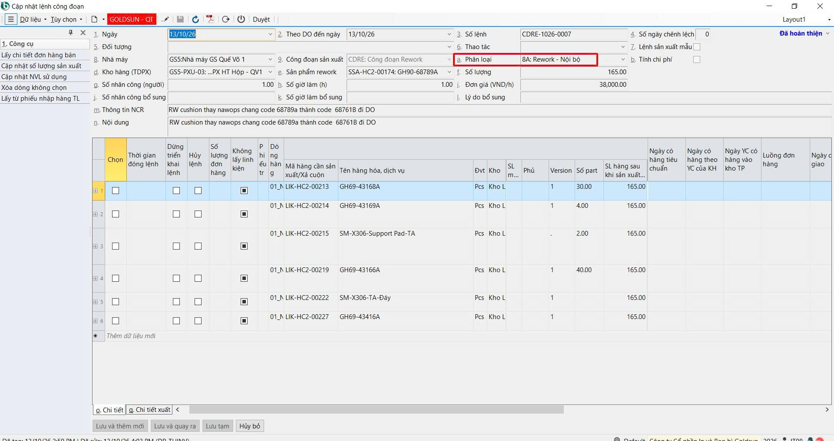

1.3 Lấy NVL và đẩy đề nghị xuất kho

1.3.1 Bước 3 Lấy NVL trên MES
Tại máy đại diện Rework, chọn lệnh và thực hiện Lấy NVL. MES đẩy phiếu đề nghị xuất kho lên BRAVO.

1.3.2 Đầu phiếu đề nghị xuất kho trên BRAVO
Mục | Chú ý cần đẩy đúng
4 Đối tượng | Cần đẩy đúng đối tượng của lệnh.
6 Công đoạn | Cần đẩy đúng CDRE thuộc nhóm Rework.
7 Loại xuất | Cần đẩy đúng X01 — Xuất theo lệnh.
9 Kho nhập | Cần tự động đẩy đúng kho phân xưởng.

1.3.3 Chi tiết đề nghị xuất kho
Đề nghị xuất sử dụng chính mã vật tư Rework của lệnh, không lấy danh sách NVL trong BOM.
Chú ý: Cần đẩy đúng mã vật tư Rework và kho xuất. Nhớ kiểm tra tồn của mã vật tư tại kho xuất trước khi điều chuyển.
Hình 2 Phiếu đề nghị xuất kho trên BRAVO
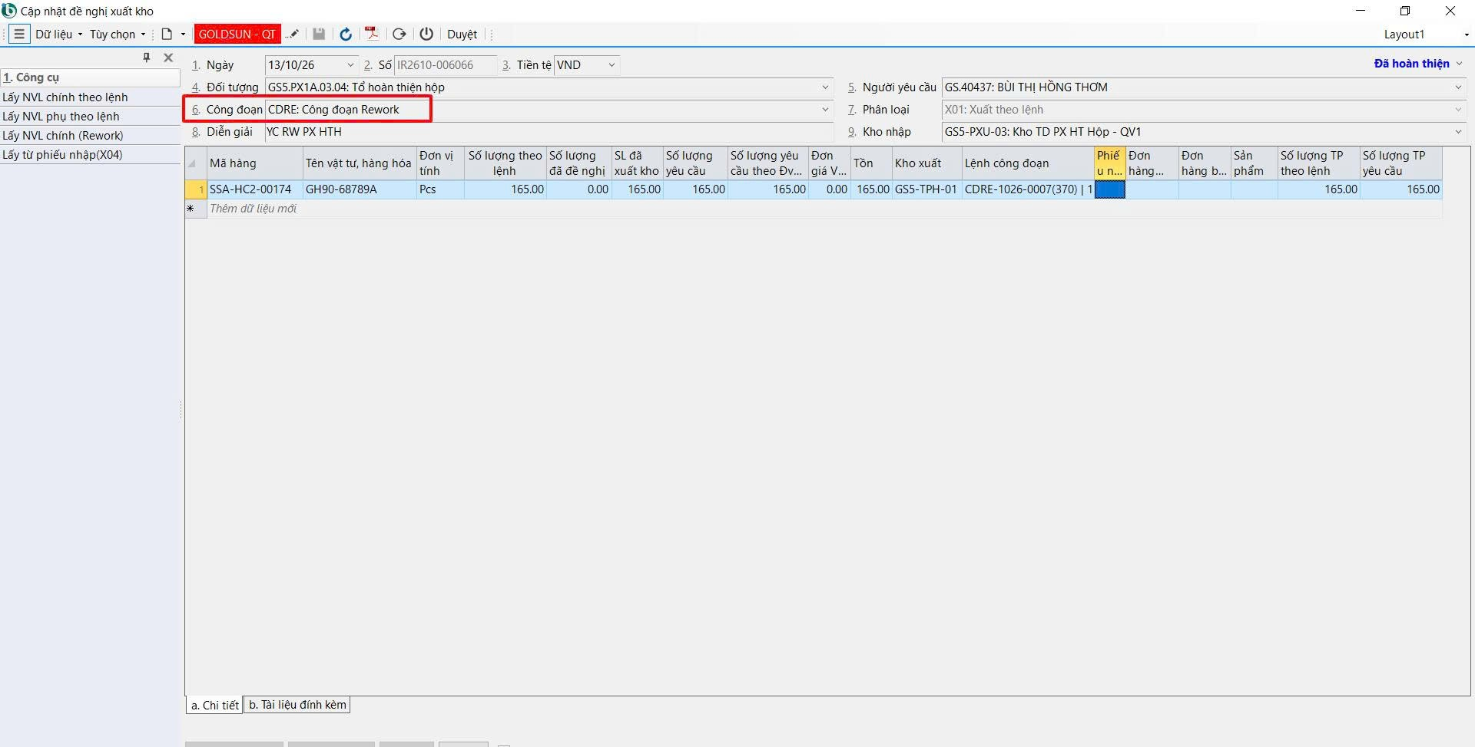

1.4 Điều chuyển vật tư sang kho phân xưởng

1.4.1 Bước 4 Điều chuyển kho trên BRAVO
Sau khi MES lấy NVL thành công và phiếu đề nghị xuất kho đã có trên BRAVO, sử dụng phiếu đề nghị xuất để thực hiện điều chuyển vật tư từ kho chính sang kho phân xưởng phục vụ Rework.
Luồng vật tư: Kho chính → Kho phân xưởng → Thực hiện Rework.
Chú ý: Cần dùng đúng mã vật tư Rework, đúng kho xuất và đúng kho phân xưởng nhận. Kiểm tra tồn kho xuất và kết quả điều chuyển trước khi thực hiện hoàn thành lệnh.
Vị trí bổ sung ảnh chứng từ điều chuyển kho trên BRAVO
[Bổ sung ảnh chứng từ điều chuyển kho tại đây]

1.5 Thống kê và hoàn thành lệnh trên MES

1.5.1 Bước 5 Thực hiện Rework
Phân xưởng thực hiện Rework theo lệnh. Sau khi xử lý, người vận hành thực hiện Thống kê và Hoàn thành lệnh trên MES tại máy đại diện Rework.

1.5.2 Bước 6 Kiểm tra tồn trước khi hoàn thành
Chú ý: Trước khi bấm Hoàn thành lệnh, cần bảo đảm còn đủ tồn của đúng mã hàng tại kho phân xưởng theo số lượng xử lý.

1.5.3 Bước 7 Đẩy kết quả hoàn thành lên BRAVO
Khi Thống kê và Hoàn thành lệnh trên MES thành công, phiếu được đẩy lên BRAVO. BRAVO tự động sinh phiếu xuất chuyển mã theo kho xuất và kho nhập đã chỉ định trước đó.
Chú ý: Cần đẩy đúng thông tin hoàn thành của lệnh và đúng kho xuất, kho nhập đã chỉ định.
Hình 3 Phiếu thống kê sản xuất Rework trên BRAVO sau khi hoàn thành MES
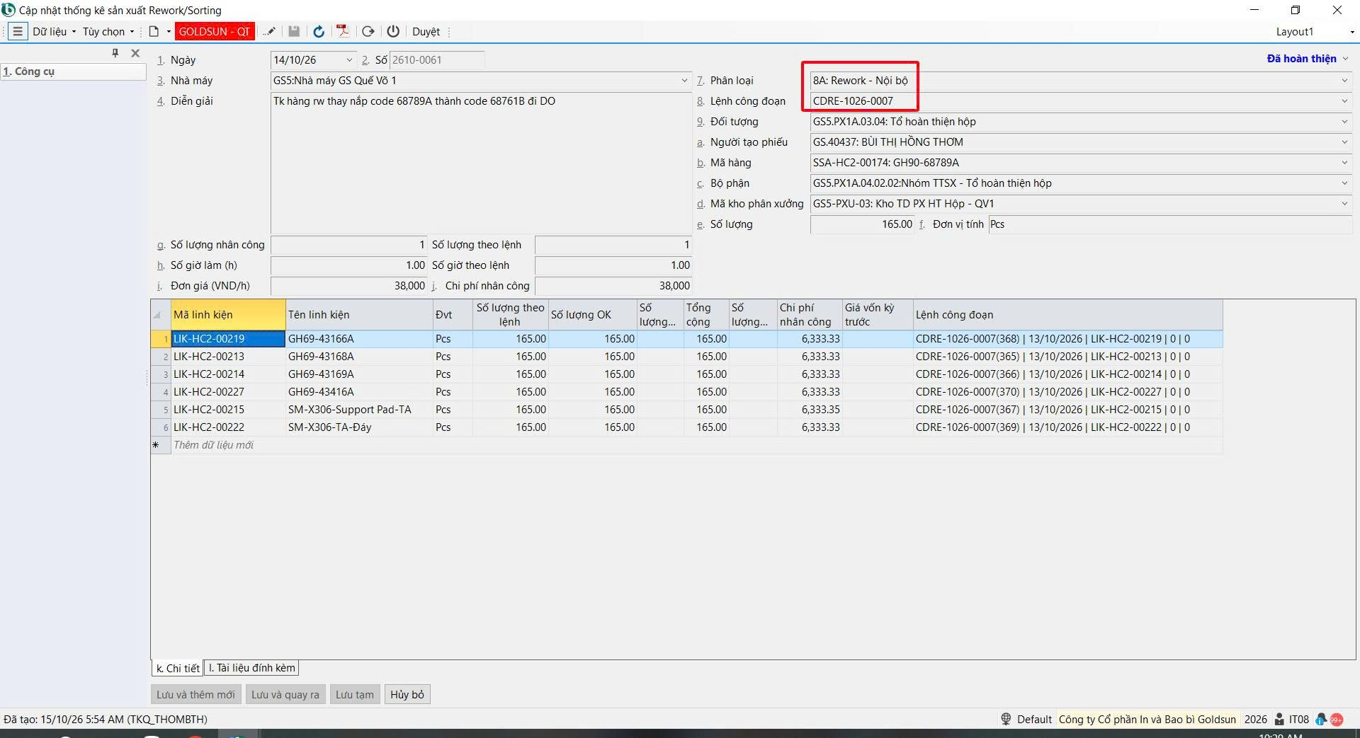

1.6 Phiếu xuất chuyển mã tự động trên BRAVO

1.6.1 Thông tin đầu phiếu
Trường | Chú ý cần đẩy đúng
K Kho xuất | Cần đẩy đúng kho xuất đã chỉ định.
J Kho nhập | Cần đẩy đúng kho nhập đã chỉ định.
9 Giao dịch | Cần đẩy đúng 2212 — Xuất chuyển mã cho Rework tự động.

1.6.2 Thông tin chi tiết
Chú ý: Nhóm Vật tư xuất: cần đẩy đúng mã vật tư chính đã đăng ký trên lệnh công đoạn, TK nợ và TK có.
Chú ý: Nhóm Vật tư nhập: cần đẩy đúng danh sách mã NVL chính cấu thành nên hàng đã khai báo ở Rework.
Kết thúc luồng: MES hoàn thành lệnh thành công, dữ liệu được đẩy lên BRAVO và BRAVO tự động sinh phiếu xuất chuyển mã với thông tin đúng theo lệnh và khai báo Rework.
Hình 4 Phiếu xuất chuyển mã trên BRAVO
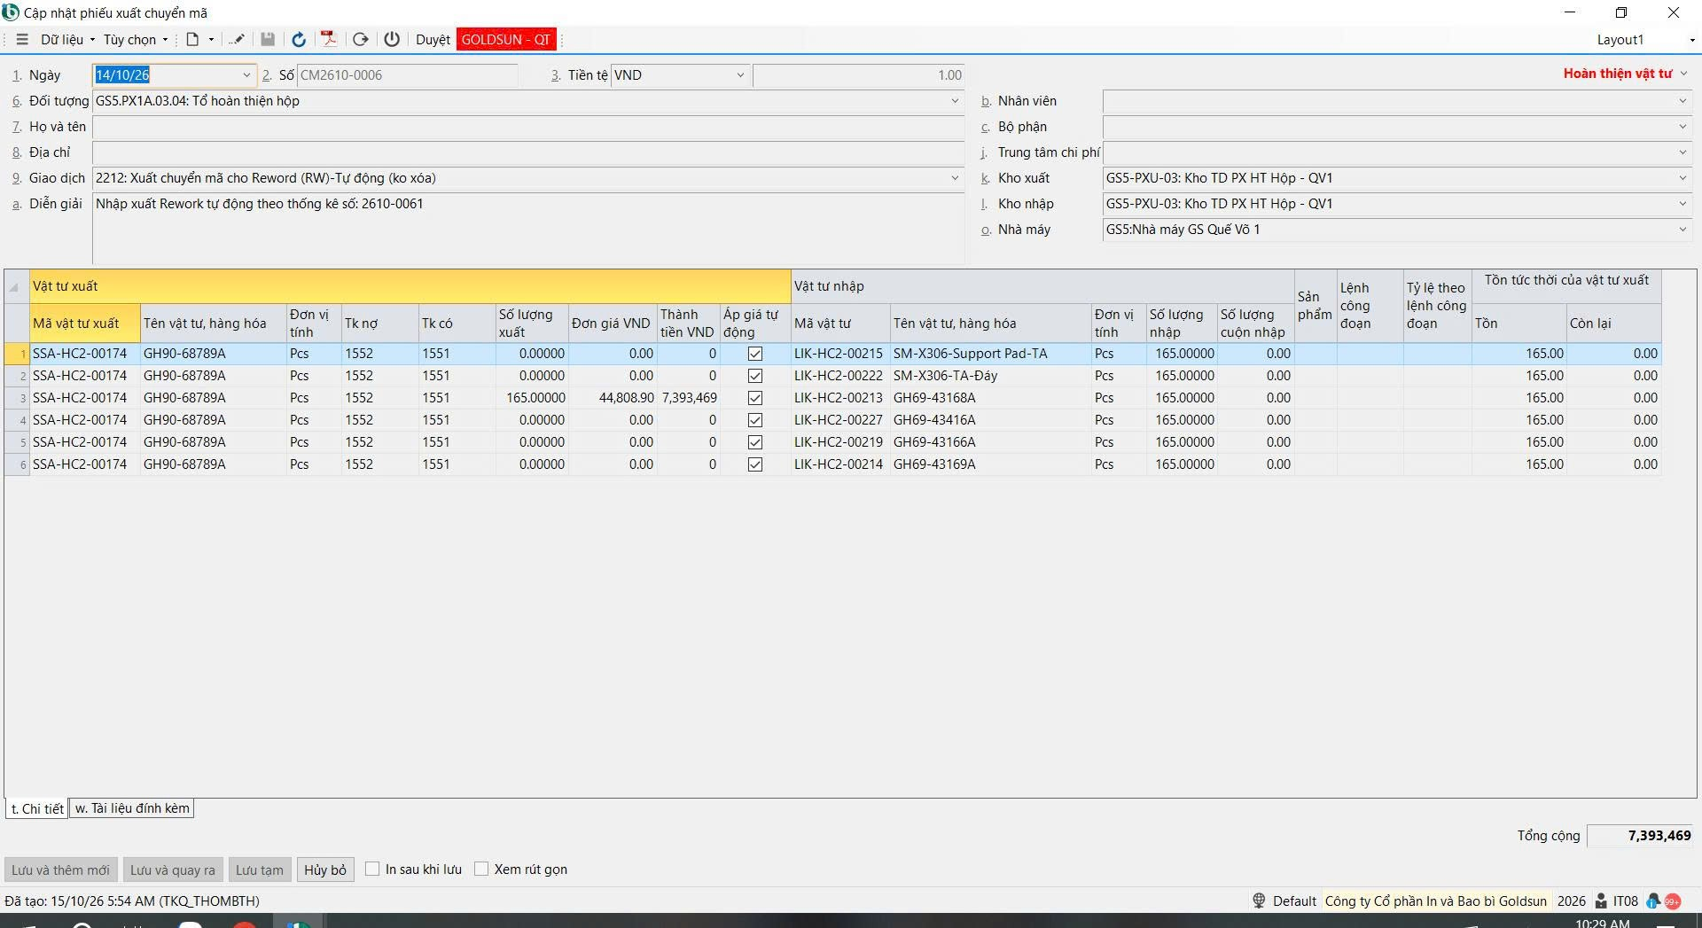

2. Sorting

2.1 Phạm vi và luồng tổng quát
Nhóm Sorting gồm 7A Sorting nội bộ và 7B Sorting hàng bán bị trả lại theo RMA. Một lệnh Sorting có thể đăng ký nhiều mã hàng cần Sorting ở chi tiết lệnh công đoạn.

2.1.1 Luồng hoạt động
1. BRAVO tạo lệnh công đoạn Sorting và chọn đúng phân loại 7A hoặc 7B.
2. Đăng ký các mã hàng cần Sorting ở chi tiết lệnh; một lệnh có thể gồm nhiều mã hàng.
3. MES đồng bộ lệnh về MES Admin và MES xưởng; người vận hành chọn lệnh để Sorting.
4. Thực hiện Lấy NVL trên MES để đẩy phiếu đề nghị xuất kho lên BRAVO.
5. Thực hiện Sorting theo từng mã hàng thuộc chi tiết lệnh công đoạn.
6. Đăng ký thông tin đầu phiếu và các mã hàng hoàn thành trên MES.
7. Hoàn thành trên MES và đẩy đầy đủ phiếu về BRAVO.
Chú ý: Sorting được xử lý theo từng mã hàng ở chi tiết lệnh công đoạn. Không sinh phiếu chuyển mã tự động; luồng nhập kho thành phẩm đi theo các mã hàng chi tiết của lệnh Sorting.

2.2 Tạo lệnh và đồng bộ sang MES

2.2.1 Bước 1 Tạo lệnh công đoạn trên BRAVO
Tạo lệnh công đoạn để thực hiện Sorting. Chọn đúng phân loại 7A hoặc 7B theo nghiệp vụ của lệnh. Đăng ký các mã hàng cần Sorting tại chi tiết lệnh công đoạn; một lệnh có thể có nhiều mã hàng.
Phần đầu lệnh xác định nghiệp vụ Sorting cần thực hiện; phần chi tiết xác định danh sách mã hàng thuộc lệnh. Các mã hàng này được sử dụng xuyên suốt khi Lấy NVL, lập đề nghị xuất kho và đăng ký hoàn thành.
Chú ý: Cần đẩy đúng phân loại và đầy đủ danh sách mã hàng đã đăng ký ở chi tiết lệnh công đoạn.

2.2.2 Bước 2 Đồng bộ và chọn lệnh trên MES
Lệnh được đồng bộ lên MES Admin và MES xưởng. Trên MES, chọn đúng lệnh để thực hiện Sorting các mã hàng thuộc lệnh đó.
Sau khi lệnh đã xuất hiện trên MES, người vận hành chọn lệnh cần xử lý và thực hiện các thao tác Sorting. Phân loại 7A hoặc 7B và danh sách mã hàng phải theo đúng lệnh công đoạn được đồng bộ từ BRAVO.
Chú ý: Cần đồng bộ đúng lệnh, phân loại và danh sách mã hàng chi tiết về cả MES Admin và MES xưởng.
Hình 5 Lệnh công đoạn Sorting trên BRAVO và danh sách mã hàng chi tiết
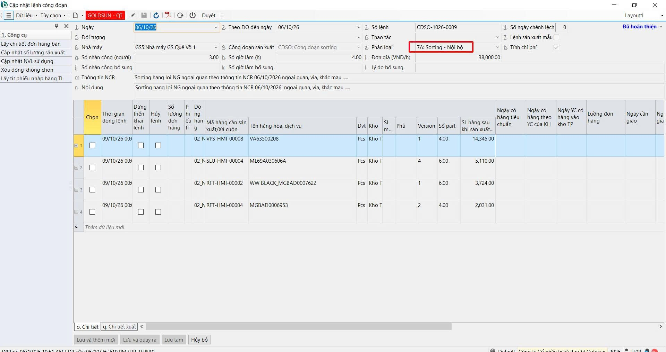

2.3 Lấy NVL và đẩy đề nghị xuất kho

2.3.1 Bước 3 Lấy NVL trên MES
Thực hiện Lấy NVL trên MES để tạo phiếu đề nghị xuất kho trên BRAVO. Khi đăng ký thành công trên MES, phiếu đề nghị xuất kho được tạo trên BRAVO.

2.3.2 Đầu phiếu đề nghị xuất kho
Mục | Chú ý cần đẩy đúng
4 Đối tượng | Cần đẩy đúng đối tượng theo lệnh Sorting.
6 Công đoạn | Cần đẩy đúng công đoạn của lệnh Sorting.
9 Kho nhập | Cần đẩy đúng kho nhập phục vụ Sorting.

2.3.3 Chi tiết đề nghị xuất kho
Các mã hàng trên chi tiết đề nghị xuất kho được lấy từ danh sách mã hàng đã đăng ký ở chi tiết lệnh công đoạn để thực hiện Sorting.
Đề nghị xuất kho phải thể hiện đúng các mã hàng chi tiết cần xử lý của lệnh đang chọn. Khi một lệnh có nhiều mã hàng, danh sách vật tư trên đề nghị xuất được lấy theo các mã hàng đó để phục vụ Sorting.
Chú ý: Cần đẩy đúng và đầy đủ các mã hàng chi tiết theo lệnh Sorting.
Hình 6 Phiếu đề nghị xuất kho Sorting
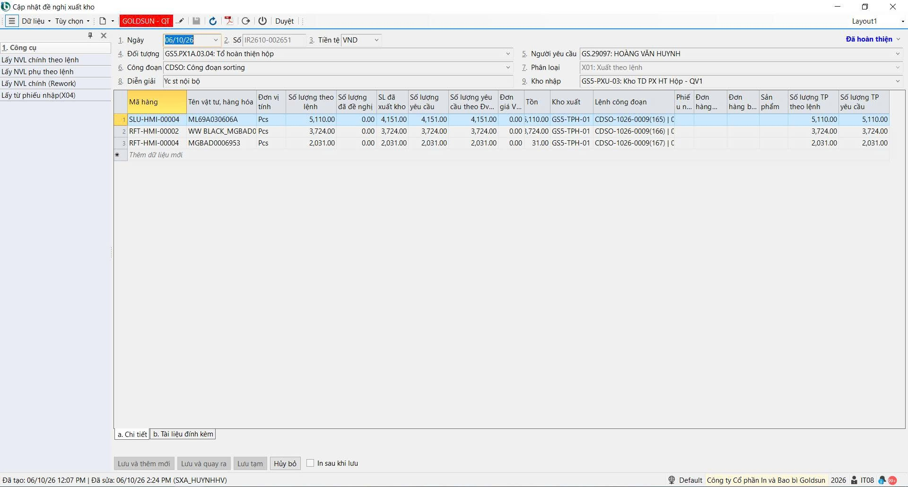

2.4 Đăng ký và hoàn thành trên MES

2.4.1 Bước 4 Đăng ký thông tin đầu phiếu hoàn thành
Sau khi đăng ký Lấy NVL thành công và phiếu đề nghị xuất đã được tạo trên BRAVO, thực hiện đăng ký hoàn thành trên MES. Điền đầy đủ các thông tin quan trọng có dấu * trên màn hình.
Mục | Chú ý cần đẩy đúng
Nhà máy | Cần đăng ký và đẩy đúng nhà máy của lệnh.
7.Phân loại | Cần chọn và đẩy đúng loại Sorting 7A hoặc 7B theo lệnh.
8.Lệnh công đoạn | Cần đăng ký và đẩy đúng lệnh công đoạn đang thực hiện Sorting.
d.Mã kho phân xưởng | Cần kiểm soát và đẩy đúng mã kho phân xưởng thực hiện Sorting khi đăng ký hoàn thành.

2.4.2 Bước 5 Đăng ký chi tiết và hoàn thành
Tại chi tiết phiếu hoàn thành, có thể hoàn thành nhiều mã hàng cùng lúc. Tất cả mã hàng chi tiết phải thuộc cùng lệnh công đoạn đã đăng ký ở đầu phiếu master.
Chú ý: Cần đẩy đúng từng mã hàng chi tiết và bảo đảm các mã cùng thuộc lệnh công đoạn trên master trước khi hoàn thành.
Ví dụ: lệnh Sorting A có ba mã hàng ở chi tiết thì có thể đăng ký hoàn thành cả ba mã trong cùng một phiếu, với điều kiện đầu phiếu đang chọn đúng lệnh A. Không gộp mã hàng thuộc lệnh B vào phiếu hoàn thành của lệnh A.
Hình 7 Màn hình hoàn thành Sorting gồm các trường có dấu sao và nhiều mã hàng chi tiết
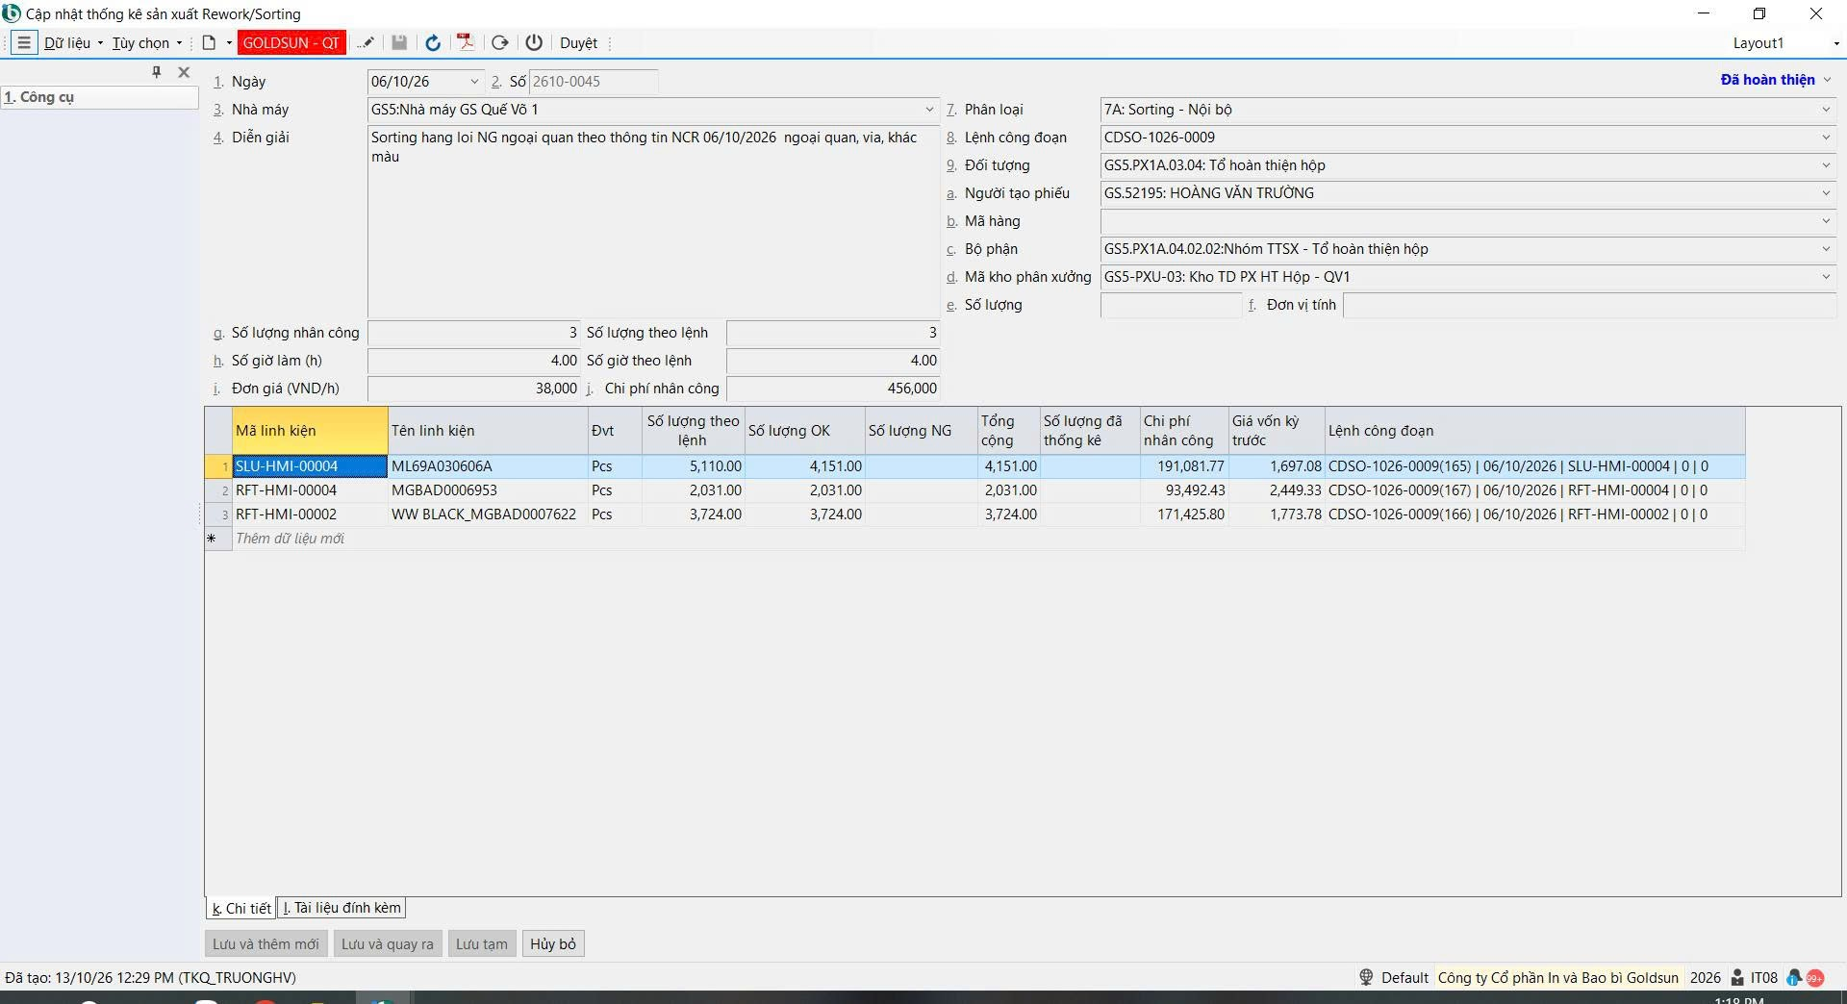

2.5 Đẩy phiếu về BRAVO và kết thúc luồng

2.5.1 Bước 6 Đồng bộ phiếu hoàn thành về BRAVO
Sau khi hoàn thành trên MES, hệ thống đẩy đầy đủ phiếu hoàn thành về BRAVO, gồm thông tin đầu phiếu và các mã hàng ở chi tiết. Kết thúc luồng khi phiếu đã được đẩy đầy đủ về BRAVO.
Chú ý: Cần đẩy đầy đủ nhà máy, phân loại 7A hoặc 7B, lệnh công đoạn, mã kho phân xưởng và toàn bộ chi tiết mã hàng hoàn thành.

2.5.2 Nhập kho thành phẩm
Đối với Sorting nội bộ, phiếu nhập kho thành phẩm đi theo từng mã hàng chi tiết thuộc lệnh Sorting. Không sinh phiếu chuyển mã tự động.
Chú ý: Cần đẩy đúng các mã hàng chi tiết của lệnh Sorting nội bộ vào luồng nhập kho thành phẩm.
Kết thúc luồng: MES hoàn thành thành công và phiếu được chuyển đầy đủ về BRAVO, đúng thông tin đầu phiếu và danh sách mã hàng chi tiết cùng lệnh công đoạn.

3. Mô tả giao diện mẫu mong muốn xây dựng trên MES
Phần này trình bày ảnh mẫu và yêu cầu giao diện MES theo hai nhóm Rework và Sorting. Mỗi nhóm ghi rõ màn hình cần xây dựng, thông tin cần hiển thị, thao tác mong muốn và kết quả xử lý.

3.1 Rework
Áp dụng cho 8A Rework nội bộ và 8B Rework hàng bán bị trả lại theo RMA.
Ảnh mẫu giao diện MES mong muốn

3.1.1 Màn hình danh sách lệnh Rework trên MES xưởng
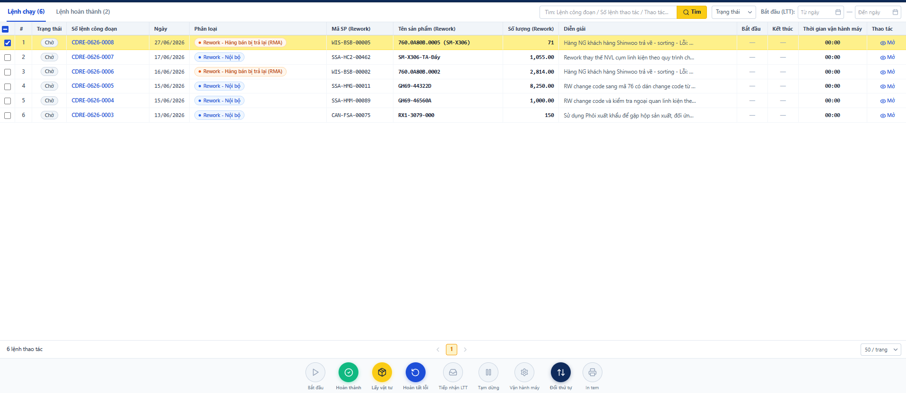

3.1.2 Màn hình Lấy vật tư
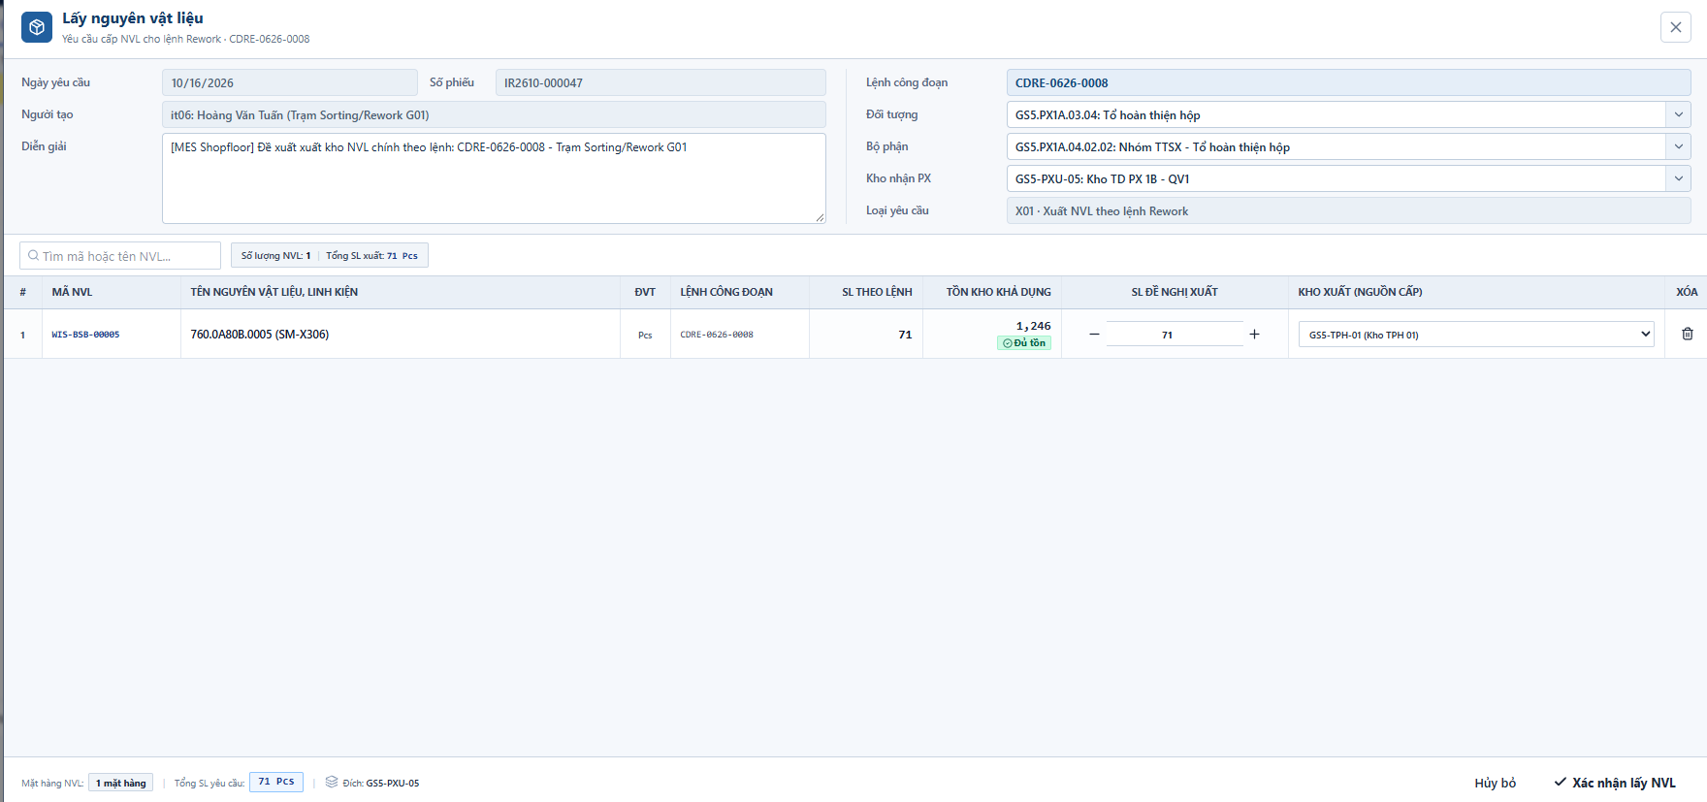

3.1.3 Màn hình Hoàn thiện
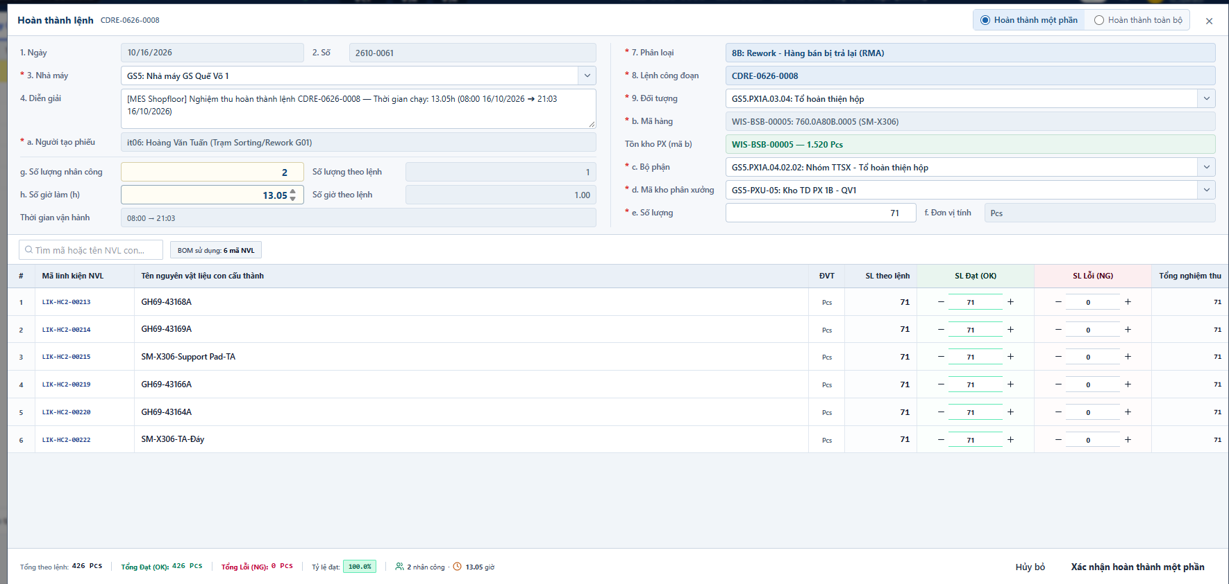

3.2 Sorting
Áp dụng cho 7A Sorting nội bộ và 7B Sorting hàng bán bị trả lại theo RMA.
Ảnh mẫu giao diện MES mong muốn

3.2.1 Màn hình danh sách lệnh Sorting
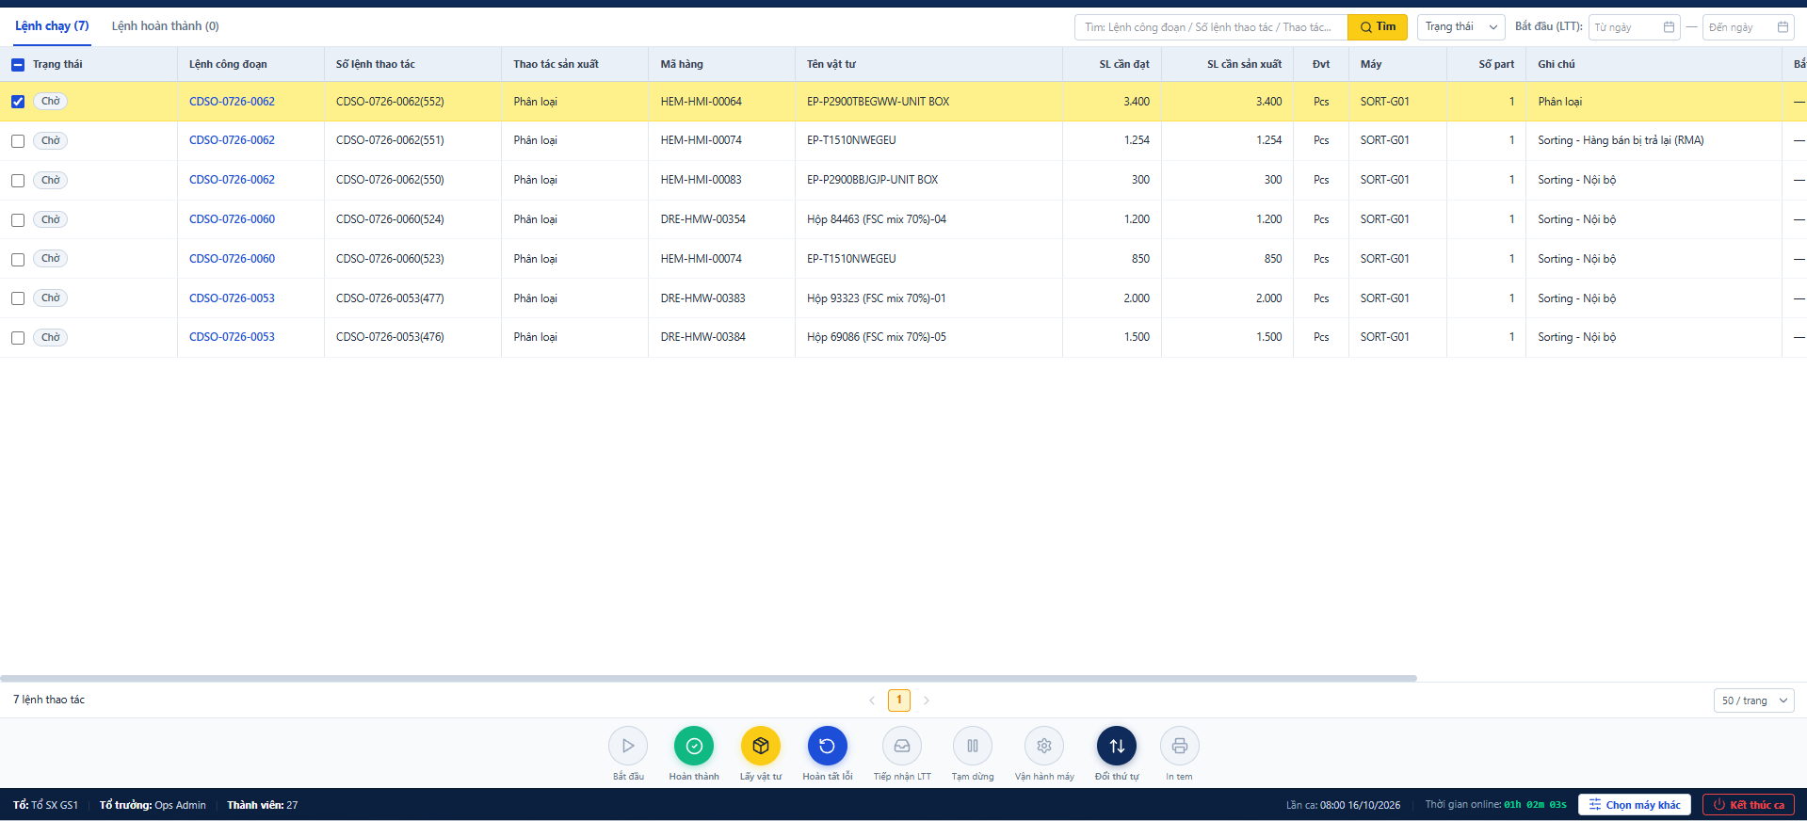

3.2.2 Màn hình lấy vật tư
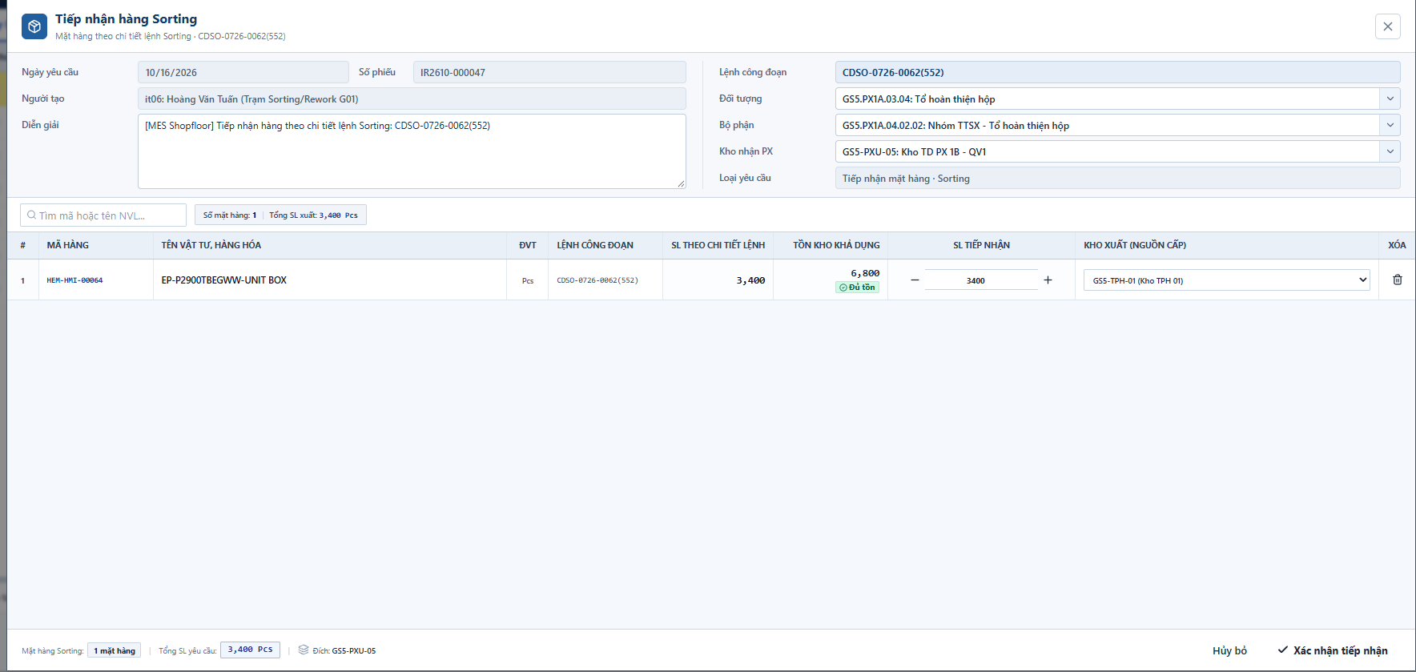

3.2.3 Màn hình hoàn thiện
